- Dades de la varietat local¹
Família:  Espècie:  Varietat¹: | Sinònim/s²:
Nom científic:

Presència al llistat de varietats autòctones en risc d’erosió genètica
Varietat inscrita al registre de varietats de conservació a la Oficina Española de Variedades Vegetales (OEVV).

¹ Nom amb què es coneix i s’anomena la varietat.

² Només s’han d’indicar els sinònims que estiguin documentats (cal aportar documentació justificativa).

Breu descripció de la varietat
En cinc-deu línies s’han de descriure, en un llenguatge planer, enfocat al públic en general i de manera ordenada, els trets diferenciadors o les característiques particulars d’aquesta varietat. S’han d’indicar les principals característiques morfològiques (planta, flor, fruit o part comestible), agronòmiques (produccions, èpoques de floració i maduració, temps de conserva, etc.) i sensorials (sabor, textura, etc.) específiques, i també els motius pels quals és apreciada.
També s’hi ha de fer constar la situació actual i la superfície cultivada.

3. Origen o tradició de la varietat local
Indicau la zona on històricament s'ha cultivat la varietat i la zona on es cultiva actualment.

4. Usos i coneixements tradicionals
Indicau les característiques etnobotàniques (estudi de les relacions entre plantes i persones) per les quals es coneix la varietat, les aplicacions i els usos tradicionals que poden determinar-ne el valor cultural o científic. Per exemple:
- Consum humà: comestible en cru o cuinat, verd o sec; com a greix alimentari; en begudes, condiments, conserves, etc.
- Consum animal: farratges, arrels i tubercles, fruits, pinso, pastura, etc.
- Usos medicinals: indicau per a quin tipus de malaltia s’empra.
- Usos veterinaris: indicau per a quin tipus de malaltia s’empra.
- Usos tòxics i nocius: al·lergògens, irritants, urticants, verins, insecticides, plaguicides, etc.
- Ús combustible: llenya, carbó, per socarrar, llum, etc.
- Construcció: embarcacions, carros, cases i edificis, tancaments, tàpies, infraestructures, etc.
- Indústria i artesania: cosmètica, perfumeria, neteja, substàncies tintòries i pintures, eines i utensilis, instruments esportius i musicals, mobiliari, senalles, cordes, vestimenta, etc.
- Usos mediambientals: millora del sòl, bardisses i tallavents, ombra i protecció, empelts, males herbes, bioindicadors, predicció del temps, etc.
- Ús ornamental: patis, horts i jardins, carrers i camins, etc.
- Usos socials, simbòlics i rituals: literatura oral popular, usos recreatius, etc.

5. Observacions
Indicau les observacions o les consideracions que considereu interessants.

6. Conservació
Indicau la informació del tipus de conservació que es fa de la varietat.

Tipus de conservació (in situ¹, ex situ²) | Illa | Municipi | Referència SIGPAC: municipi / polígon / parcel·la / recinte | Adreça | Ubicat a: hort, camp experimental, camp comercial, hivernacle, etc. | Coordenades UTM (X, Y)
¹Conservació in situ: conservació dels ecosistemes i dels hàbitat naturals i manteniment i recuperació de varietats locals a l’entorn natural, on han desenvolupat les propietats específiques. Hi inclourem també la conservació on farm, en què els productors locals conserven i usen les varietats locals, a la zona d'origen i amb tècniques tradicionals.
²Conservació ex situ: conservació dels recursos fitogenètics per a l'alimentació i l'agricultura fora de l’hàbitat natural (bancs de germoplasma, llavors, etc.), col·leccions vives, etc.

7. Caràcters morfològics de la varietat
Emplenau els descriptors morfològics de l’espècie que s’indiquen i aportau, si és possible, la descripció d’altres caràcters morfològics d’interès i el nom i el nombre del descriptor utilitzat per a cada caràcter. En el cas de descriptors de tipus quantitatiu, indicau la mitjana i la desviació estàndard de la mesura. Els descriptors mínims a caracteritzar són els que duen el codi descriptor marcat amb un asterisc.

Número de descriptor | Codi descriptor UPOV (1) | Nom del descriptor | Nivell d’expressió | Resultat de l’expressió | Observacions
Planta
1 | 1* | Alçada de la planta (cm) | Molt baixa  Baixa  Mitja  Alta  Molt alta | Triau un dels valors  Mitjana ± desviació estàndard
2 | 2 | Diàmetre màxim de la planta (cm) | Petit  Mitjà  Gros | Triau un dels valors  Mitjana ± desviació estàndard
3 | 3 | Longitud del peu (cm) | Petita  Mitjana  Gran | Triau un dels valors  Mitjana ± desviació estàndard
4 | 33* | Època de maduresa per a la collita | Molt primerenc  Primerenc  Mitjà  Tardà  Molt tardà | Triau un dels valors
Fulla
5 | 4* | Port de les fulles externes | Erecte  Semi erecte  Postrat | Triau un dels valors
6 | * | Llargària de les fulles externes (cm) |  | Mitjana ± desviació estàndard
7 | * | Amplada màxima de les fulles externes (cm) |  | Mitjana ± desviació estàndard
8 | 8* | Intensitat de l’abonyegat a les fulles externes | Absent o molt dèbil  Dèbil  Mitjana  Forta  Molt forta | Triau un dels valors
9 | 9* | Tamany de les bufetes a les fulles externes | Petites  Mitjanes  Grans | Triau un dels valors
10 | 6+ | Forma del limbe de les fulles externes | El·líptica  Ovalada ampla  Rodona  El·líptica transversal ampla  Obovada | Triau un dels valors | Veure figura 1.
11 | 14 | Pruïna | Absent o molt dèbil  Dèbil  Mitjana  Forta  Molt forta | Triau un dels valors
12 | 11*+ | Color de les fulles externes (amb pruïna) | Verd groc  Verd  Verd gris  Verd blavós  Violeta | Triau un dels valors | Veure figura 2.
13 | 7 | Perfil de la superfície o feix del limbe a les fulles externes | Còncau  Pla  Convex | Triau un dels valors
14 | 15 | Ondulació de la vora de les fulles externes | Absent o molt dèbil  Dèbil  Mitjana  Forta  Molt forta | Triau un dels valors
15 | 16 | Corbat del marge de les fulles externes | Absent  Present | Triau un dels valors
Col o cabdell
16 | 17*+ | Forma en la secció longitudinal | El·líptica transversal estreta  El·líptica transversal  Circular  El·líptica ampla  Obovada ampla  Ovalada ampla  Ovalada aguda | Triau un dels valors | Veure figura 3.
17 | 18+ | Forma de la base en secció longitudinal | Arrodonida  Plana  Arquejada | Triau un dels valors | Veure figura 4.
18 | 19* | Longitud (cm) | Curta  Mitjana  Llarga | Triau un dels valors  Mitjana ± desviació estàndard
19 | 20* | Diàmetre (cm) | Petit  Mitjà  Gran | Triau un dels valors  Mitjana ± desviació estàndard
20 | 21 | Posició del diàmetre màxim | Cap a la part superior  En el mig  Cap a la base | Triau un dels valors
21 | 22+ | Cobertura | No cobert  Parcialment cobert  Cobert | Triau un dels valors | Veure figura 5.
22 | 25* | Color de la fulla de cobertura | Verd groc  Verd  Verd gris  Verd blau  Violeta | Triau un dels valors | Veure figura 2.
23 | 26 | Intensitat del color de la fulla de cobertura | Clar  Mitjà  Fosc | Triau un dels valors
24 | 28* | Color intern del cabdell | Blanquinós  Groguenc  Verdós  Violat | Triau un dels valors
25 | 30*+ | Densitat del cabdell | Molt laxa  Laxa  Mitjana  Densa  Molt densa | Triau un dels valors | Veure figura 6.
26 | 31+ | Estructura interna del cabdell | Fina  Mitja  Rugosa | Triau un dels valors | Veure figura 7.
27 | 32*+ | Longitud de la tija interna en relació a la longitud del cabdell | Curta  Mitja  Llarga | Triau un dels valors | Veure figura 8.
Flor
28 | - | Color de la flor | Blanc  Blanc cremós  Groc | Triau un dels valors
29 | 35*+ | Androesterilitat | Flors masculines fèrtils  Flors masculines estèrils | Triau un dels valors | Veure figura 9.
Llavor
30 | - | Pes de mil llavors (g) |  | Mitjana ± desviació estandard

- COL REPOLLO. DIRECTRICES PARA LA EJECUCIÓN DEL EXAMEN DE LA DISTINCIÓN, LA HOMOGENEIDAD Y LA ESTABILIDAD (2023). UPOV.

Altres descriptors d’interès per caracteritzar la varietat
Número | Codi del descriptor UPOV | Nom del descriptor | Nivell d’expressió | Resultat de l’expressió | Observacions

8. Documentació visual
Adjuntau com a mínim cinc fotografies de qualitat (en format paper i digital). Les fotografies digitals han de tenir cinc megapíxels com a mínim i estar en format jpg.

Fotografies obligatòries |  | Nom que s’hauria de donar al fitxer | Indicau si s'adjunta la imatge en format digital
1 | Una fotografia de la planta | Fot_1_espècie_varietat.jpg
2 | Una fotografia de la planta amb fruit o part comestible | Fot_2_espècie_varietat.jpg
3 | Una fotografia de detall del fruit o de la part comestible (amb el fons blanc o negre) | Fot_3_espècie_varietat.jpg
4 | Una fotografia de detall de la part comestible (amb fons blanc/ negre quadriculat, segons la plantilla model) | Fot_4_espècie_varietat.jpg
5 | Una fotografia del camp de cultiu | Fot_5_espècie_varietat.jpg
Fotografies opcionals |  | Nom que s’hauria de donar al fitxer | Indicau si s'adjunta la imatge en format digital
6 | Una fotografia de detall de la secció transversal del fruit | Fot_6_espècie_varietat.jpg
7 | Una fotografia de detall de la secció longitudinal del fruit | Fot_7_espècie_varietat.jpg
8 | Altres | Fot_(indicau el número)_espècie_varietat.jpg

9. Varietats similars
Indicau les similituds i les diferències amb la varietat local que s'inscriu.

Varietat local similar | Similituds | Diferències

Varietat comercial similar | Similituds | Diferències

10. Acreditació de l’antiguitat del conreu
Cal acreditar que la varietat té una antiguitat de conreu mínima de cinquanta anys a les Illes Balears mitjançant:

Acreditació bibliogràfica.
Acreditació d’un organisme administratiu.

10.1 Acreditació bibliogràfica
Cites bibliogràfiques⁴

Cites bibliogràfiques

Cal adjuntar una còpia dels articles, capítols i documents que acreditin l'antiguitat, marcant en un color diferent les cites de la varietat local que es presenta.

La bibliografia s’ha de citar seguint les instruccions següents:

Llibres i altres monografies:

Cognom, Nom sense abreujar; Cognom, Nom sense abreujar; Cognom, Nom sense abreujar. Títol. Edició. Lloc: Editorial, any. Nombre de volums. (Col·lecció; núm.).
ISBN núm.

En el cas que sigui un capítol o una part:

Cognom, Nom sense abreujar; Cognom, Nom sense abreujar; Cognom, Nom sense abreujar. «Títol de la part de la monografia». A: Dades bibliogràfiques de l’obra completa. Pàgina en què comença-pàgina en què acaba.
ISBN núm.

Parts de publicacions periòdiques

Cognom, Nom sense abreujar; Cognom, Nom sense abreujar; Cognom, Nom sense abreujar. «Títol de la part de la publicació periòdica». Títol de la Publicació en Sèrie [Lloc d’Edició-1; Lloc d’Edició-2], número del volum, número de l’exemplar (dia mes any), números de les pàgines en què apareix aquesta part.
ISBN núm. (opcional)

Publicacions electròniques

Cognom, Nom sense abreujar; Cognom, Nom sense abreujar; Cognom, Nom sense abreujar. Títol [En línia]. Edició o versió. Lloc de publicació: editorial o distribuïdora, any de publicació.
<adreça web> [Consulta: data de consulta]

10.2. Altres fonts documentals
Adjuntau els documents que ho acrediten.

11. Característiques agronòmiques
Indicau si es disposa dels valors dels caràcters agronòmics que considereu diferencials i d’interès de la varietat.

Indicau si les dades agronòmiques s'han obtingut:
dels assajos de caracterització
de les prospeccions

11.1 Calendari de sembra o plantació al lloc d’origen

Marc de plantació: | Calendari mensual
x cm | G | F | M | A | M | J | J | A | S | O | N | D
Sembra al sòl
Planter
Transplantament
Floració
Fructificació

Època obertura del cabdell després de la maduresa
Recol·lecció

11.2 Característiques agronòmiques
Marcau amb una X les característiques agronòmiques que es coneguin:

Precocitat |  | Primerenc | Especificau la varietat amb què es compara:
Precocitat |  | Mitjana
Precocitat |  | Tardana
Resistència al fred |  | Més alta | Especificau la varietat amb què es compara:
Resistència al fred |  | Més baixa
Tolerància |  | Als fongs | Especificau el nom del fong:
Tolerància |  | Als nematodes | Especificau el nom del nematode:
Tolerància |  | Als virus | Especificau el nom del virus:
Resistència |  | Als fongs | Especificau el nom del fong:
Resistència |  | Als nematodes | Especificau el nom del nematode:
Resistència |  | Als virus | Especificau el nom del virus:
Maneig (tutors, malles d’ombreig, recalçat, etc.) | Especificau el maneig:
Altres observacions

12. Documentació tècnica dels assaigs de caracterització
Pautes de l'assaig al camp

Criteris generals:
- La població que es caracteritza ha de representar la variabilitat genètica de manera que permeti observar-ne i registrar-ne les característiques. Si es disposa de diferents entrades d’una espècie, a l’assaig hi ha d’haver una representació proporcional de cada entrada.
- La grandària de la població es determina segons el tipus de reproducció de l'espècie: si és al·lògama (molt variable) la població ha de ser més gran que si és autògama (poc variable). En general es recomanen poblacions grans, a fi que la descripció sigui fiable, i repeticions que permetin agafar dades d'una mateixa característica diferents vegades i utilitzar la mitjana com a valor real.
- Es recomana fer les caracteritzacions en tants ambients com sigui possible, amb la finalitat d'identificar la varietat correctament.
- Els assajos han d’estar correctament identificats i s’hi ha de poder accedir amb facilitat. Si hi ha repeticions, hi ha d’haver passadissos entre les plantes.
- Les plantes s’han de disposar en el camp de manera que no intercanviïn pol·len, a fi d'evitar que les poblacions perdin el genotip original, especialment en el cas de les espècies al·lògames.
- Es recomana mantenir els assajos nets d’herbes adventícies que puguin perjudicar el cultiu de l’espècie.

12.1 Any de caracterització
Any:

12.2 Localitats on s'han fet els assajos, ubicació de l’assaig i sistema de producció

Municipi | Illa | Ubicació de l’assaig (camp experimental, camp convencional, hort, etc.) | Coordenades UTM  (X, Y) | Sistema de producció (convencional, integrada, ecològica, etc.)

12.3 Origen del material caracteritzat

Nom de la varietat | Entitat recol·lectora | Data de recol·lecció | Origen de la mostra
*Cal demanar a l’Institut de Recerca i Formació Agrària i Pesquera (IRFAP) si tenen referència de la varietat per incloure una mostra en el seu banc de germoplasma.

12.4 Nombre de plantes caracteritzades

Indicau el nombre de plantes caracteritzades (en el cas de la col, vint mostres com a mínim):

Indicau el nombre de fruits o parts comestibles observats per a la caracterització:

12.5 Disseny experimental
Indicau, si és possible:

- El marc de plantació (ha d’estar ben definit i mantenir-se constant durant tot l’assaig):
- El nombre de repeticions (hi ha d’haver un nombre constant de plantes a cada repetició):
- El nombre d'assajos acabats:
- Altres dades que considereu importants:

13. Informació complementària que considereu d’interès
Adjuntau la informació complementària de què disposau sobre la varietat, com per exemple característiques organolèptiques, perfils sensorials, anàlisis moleculars, etc., i qualsevol altra documentació que considereu d’interès.

Annex. Figures

Ad. 1: Forma del limbe de la fulla externa

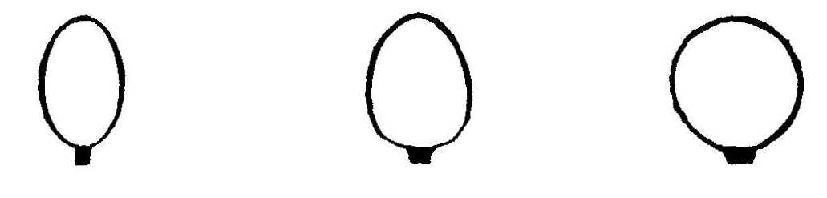
1 | 2 | 3
El·líptica | Ovalada ampla | Rodona


4 | 5
El·líptica transversal ampla | Obovada

La fulla s’ha d’aplanar el més possible.

Ad. 2 Color de la fulla externa (amb pruïna) i color de la fulla de cobertura del cabdell

Els nivells 1 a 4 s’apliquen únicament a la col llisa i la col de Milán, i el nivell 5, violeta, a les varietats de col llombarda.

Ad. 3: Forma en secció longitudinal del cabdell


1 | 2 | 3 | 4
El·líptica transversal estreta | El·líptica transversal | circular | El·líptica

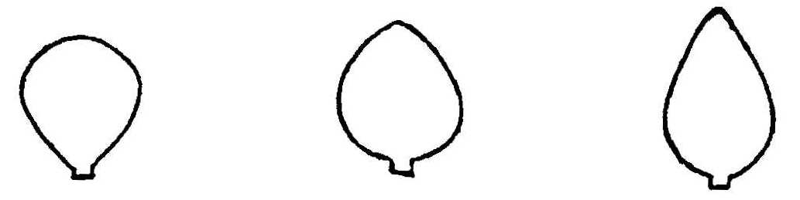

5 | 6 | 7
ovobada ampla | ovalada ampla | ovalada aguda

Ad. 4: Forma de la base en secció longitudinal del cabdell

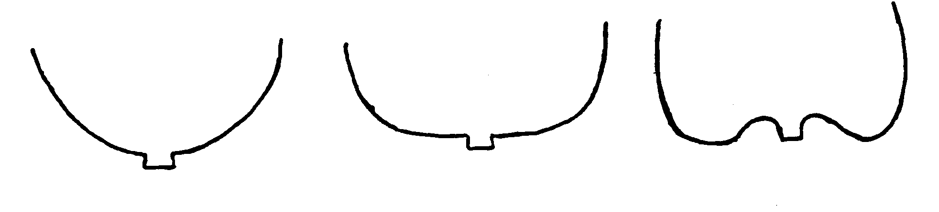

1 | 2 | 3
Arrodonida | plana | arquejada

Ad. 5: Cobertura del cabdell



1 | 2 | 3
No cobert | Parcialment cobert | Cobert

Ad. 6: Densitat del cabdell

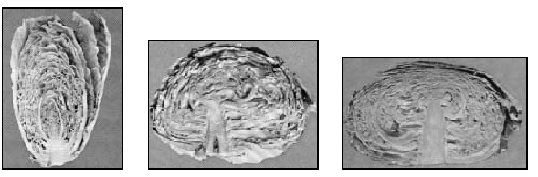
1 | 3 | 5
Molt laxe | Laxe | Mig

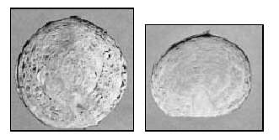
7 | 9
Dens |  | Molt dens

Ad. 7: Estructura interna del cabdell

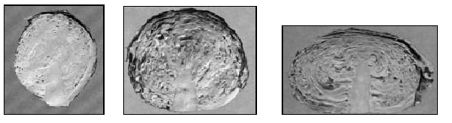
3 | 5 | 7
Fina | Mitja | Rugosa

Ad. 8: Longitud de la tija interna en relació a la longitud del cabdell

Curta (nota 3): Longitud de la tija interna aproximadament 1/8 en relació a la longitud del cabdell.
Mitja (nota 5): Longitud de la tija interna aproximadament 1/4 en relació a la longitud del cabdell.
Llarga (nota 7): Longitud de la tija interna aproximadament 1/2 en relació a la longitud del cabdell.

Ad. 9: Androesterilitat

Ha d’examinar-se a un assaig de camp o mitjançant una anàlisi de marcadors d’ADN.

Assaig de camp:

Les observacions s’hauran d’efectuar a flors completament obertes; Si es colpeja o s’agita la tija floral, es desprendrà, en el seu cas, pol·len, que es pot observar a un paper o targeta foscs. L’absència de producció de pol·len indica androesterilitat. La presència de producció de pol·len indica fertilitat masculina.

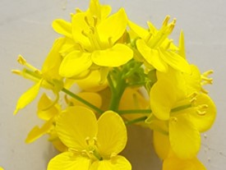 | 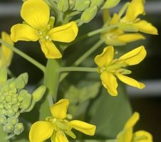
masculina fèrtil (pol·len present) | Androesterilitat (pol·len absent)

Anàlisi de marcadors d’ADN:

Si el marcador d’androesterilitat citoplasmàtica (marcador CMS) està absent, s’espera que la varietat tengui flors masculines fèrtils. Si el marcador CMS està present, s’espera que la varietat tengui flors androestèrils.

